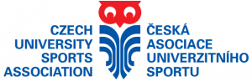

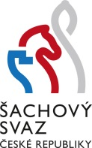
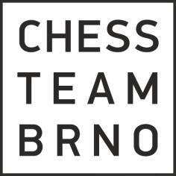

Fakulta stavební Vysokého učení technického v Brně
ve spolupráci s Českou asociací univerzitního sportu,
Šachovým svazem České republiky a CHESS TEAM BRNO

pořádají

pod záštitou děkana FAST VUT v Brně prof. Ing. Rostislava Drochytky, CSc., MBA

AKADEMICKÉ MISTROVSTVÍ ČESKÉ REPUBLIKY V BLESKOVÉM ŠACHU

Termín: čtvrtek 17. listopadu 2016
Místo: FAST VUT v Brně, Veveří 331/95, 602 00 Brno
Hrací systém: švýcarský na 15 kol se zápočtem na FIDE Blitz Elo
při rovnosti bodů rozhodují Buchholz bez nejhoršího hráče, střední Buchholz, Sonnenborn-Berger
Tempo hry: 2x3 minuty + 2 vteřiny / tah
Ředitel turnaje: Josef Kratochvíl
Hlavní rozhodčí: Kateřina Šmajzrová
Časový rozpis: 09.00 – 9.45 prezence, 10.00 – 15.00 průběh turnaje a vyhlášení výsledků
Startovné: 100 Kč (150 Kč pro účastníky nepřihlášené v řádném termínu)
Právo účasti: studenti VŠ, kteří se prokážou platným studentským průkazem
Cenový fond: Kategorie muži: celkem 5.500 Kč
1. 2.000 Kč 2. 1.500 Kč 3. 1.000 Kč 4. 500 Kč 5. 300 Kč 6. 200 Kč
Kategorie ženy: celkem 2.500 Kč
1. 1.000 Kč 2. 600 Kč 3. 400 Kč 4. 300 Kč 5. 200 Kč
Přihlášky: do úterý 15.11.2016 včetně na bertachess@seznam.cz
Šachový materiál: zajistí pořadatelé

Pořadatel si vyhrazuje právo turnaj zrušit nebo upravit cenový fond při celkové účasti méně než 25 hráčů ze 4 VŠ ze 3 oblastí (Praha, Morava S, Morava J) a je nutná účast minimálně 4 účastníků ze 2 VŠ v jednotlivých kategoriích.
